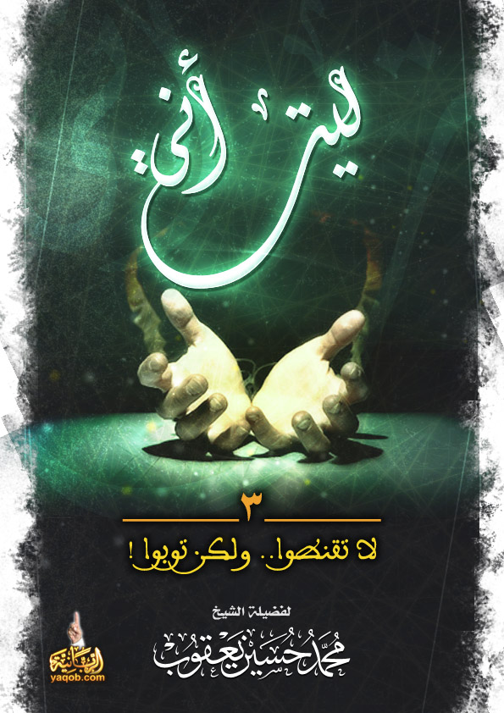

ليت أني- 3

لا تقنطوا..
ولكن..
توبوا
نبذة

يا صاحب الذنب الثقيل...
أقبل وتب ولا تقنط؛ فإن ربك يقبل التوبة عن عباده.
* عبد أنت لرب رحيم ناداك وقد أسرفت في ذنبك ولم تتب بعد بــ: {قُلْ يَا عِبَادِيَ الَّذِينَ أَسْرَفُوا عَلَى أَنْفُسِهِمْ....}
مذنب ومخطيء ولم تتب وكنت تحت عباده ويقربك بندائه يا عبادي
* قد ضم اسمه لاسمك وأنت المسرف ثم تُعرض
ورب هذا قوله:
"يا عبادي استرحموني أرحمكم.. يا عبادي استعطفوني أعطف عليكم.. يا عبادي استقيلوني أقيلكم"........ كيف يُعصى؟!!.. ثم لا تتب!!
لا تقنط.... لا تقنط
ربُكَ قريب:
{وَإِذَا سَأَلَكَ عِبَادِي عَنِّي فَإِنِّي قَرِيبٌ أُجِيبُ دَعْوَةَ الدَّاعِ إِذَا دَعَانِ}
السلام عليكم ورحمة الله وبركاته،
أعوذ بالله من الشيطان الرجيم
بِسْمِ اللَّهِ الرَّحْمـَنِ الرَّحِيمِ
إن الحمدَ لله، أحمدُه تعالى وأستعينه وأستهديه، أومن به وأتوكل عليه، أُثني عليه الخير كله، أشكره ولا أكفره، وأخلع وأُعادي من يفجره، وأشهد أن لا إلا الله وحده لا شريك له وأشهدُ أن محمدًا عبده ورسوله، اللهم صلِّ على محمد النبي، وأزواجه أمهات المؤمنين وذريته وأهل بيته، كما صليت على آلِ إبراهيم إنك حميدٌ مجيد.
إخوتي في الله ،،،
والذي فلق الحبة وبرأ النسمة إني أحبكم في الله) وأسأل الله  أن يجمعنا بهذا الحب في ظل عرشه يوم لا ظل إلا ظله، اللهم اجعل عملنا كله صالحًا، واجعله لوجهك خالصًا، ولا تجعل فيه لأحدٍ غيرك فيه شيئًا).
أحبتى فى الله ،،،
كيف حالكم مع الله؟ قد مرت من لقاءتِنا هذه لقاءان، قد مرت من لقاءتنا هذه لقاءان، حَرِصْتُ في نهاية كل حلقة أن نتوب، فماذا فَعَلَتْ التوبة في قلوبكم يا أهل الإسلام؟ ماذا فعلت آيات القرآن؟ قال مالك بن دينار -عليه رحمة الله-: "يا أهل القرآن لا يمنعكم خُبث قلوبكم أن يُنْبِت القرآن فيه الخير، فإن الحبة تكون في الحَش (أي في الخلاء، أي في -أعزكم الله- في الحمام في الغائط -أعزكم الله-) فإن الحبة تكون في الحش لا يمنعها خُبث مكانها أن تنبت"، فماذا أنبت القرآن في قلوبكم؟ اسمعوا هاتان الآيتان مرة أُخرى والذي نحن نعيش معهما من كلام الله، نسمع مرة ثانية، {قُلْ يَا عِبَادِيَ} ونسمع الآية الثانية }وَأَنِيبُوا} لنستشعر الرحمة ونستشعر الخطر، هذا هو القرآن {اللَّهُ نَزَّلَ أَحْسَنَ الْحَدِيثِ كِتَاباً مُّتَشَابِهاً مَّثَانِيَ تَقْشَعِرُّ مِنْهُ جُلُودُ الَّذِينَ يَخْشَوْنَ رَبَّهُمْ ثُمَّ تَلِينُ جُلُودُهُمْ وَقُلُوبُهُمْ إِلَى ذِكْرِ اللَّهِ} [الزمر: 23].
اسمعوا معي هاتان الآيتان لنعش معهما، نحتاج أن نعيش مع القرآن لتحيا قلوبنا، أسمِعني {قُلْ يَا عِبَادِيَ الَّذِينَ أَسْرَفُوا عَلَى أَنفُسِهِمْ لَا تَقْنَطُوا مِن رَّحْمَةِ اللَّهِ إِنَّ اللَّهَ يَغْفِرُ الذُّنُوبَ جَمِيعاً} [الزمر: 53] آيات سورة الزمر {قُلْ يَا عِبَادِيَ الَّذِينَ أَسْرَفُوا عَلَى أَنفُسِهِمْ} [الزمر: 53] تغسل مرارات المعاصي..

 قُلْ يَا عِبَادِيَ 
أولاً: ندائهم بعنوان العبودية؛ فإنها تقتضي المذلة واقتضاؤها للترحم ظاهر
أي: يا عبادي استرحموني أرحمكم.. يا عبادي استعطفوني أعطف عليكم.. يا عبادي استقيلوني أقيلكم.
ثانيًا: الاختصاص الذي تُشعر به الإضافة إلى جنابه {يَا عِبَادِيَ}
الاختصاص الذي تُشعر به الإضافة إلى جنابه تقريبًا من بابه، (الشيخ لمن يسجلون لقاءه: قلت لهم اصنعوا لي هنا باب الكعبة، قالوا لي: لا يجوز)، آآه قال: حينما أُشير وأقوم أقف على الباب، على باب ربنا {يَا عِبَادِيَ}،كأنها توقفك على بابه وترجعك لبابه، فإن السيد من شأنه أن يرحم عبده ويُشفق عليه إن وجده على بابه، لكن حين يجده فارًا بعيدًا فكيف يُرحم وهو يفر، لذا عاتب الله عبده آدم عليه السلام: "يا آدم أمني تفر؟ أمني تفر؟" هذه هي، يا عبادي؛ أي: اِطرح نفسك على مقدمة طريق العبودية واسترحمه تُرحم، ومن أدام دق الباب؛ فُتح له، ومن أدام دق الباب؛ فُتح له، دقت دقات الإنابة.. دقات الرجوع.. دقات قلب التائبين تكاد تنطق، دقة إنابة.. دقة توبة.. دقة حياء.. دقة شوق.. دقة رضى.. دقة لهفة.. دقة خوف.. دقة قلق.. دقة رجاء.. دقة نداء.. دقة حَذر.. دقة بِشْر.. دقة حنان.. دقة أمان، وتتوالى دقات قلوب التائبين تدقُ باب ربنا الكريم؛ فأبواب الملك تدقها القلوب لا أظفار الأصابع، والله سميعٌ قريب {وَإِذَا سَأَلَكَ عِبَادِي عَنِّي فَإِنِّي قَرِيبٌ أُجِيبُ دَعْوَةَ الدَّاعِ إِذَا دَعَانِ} [البقرة: 186].
(اللهم ارحمنا، اللهم ارحمنا، فأنت بنا راحم، ولا تعذبنا فأنت علينا قادر، والطف بنا يا مولانا فيما جرت به المقادير، اللهم ارحم ضعفنا، واجبر كسرنا، وتولَّ أمرنا، وأحسن خلاصنا، واختم بالباقيات الصالحات أعمالنا، اللهم تقبل توبتنا، اللهم تُب علينا، يا رب تُب علينا، اللهم تب علينا، تقبل توبتنا، واغسل حوبتنا، وامحُ خطيئتنا، اللهم اغفر لنا ذنبنا كله دقه وجله أوله وأخرة قديمه وحديثه خطئه وعمده جده وهزله سره وعلانيته، اللهم ربنا ربنا ربنا ولا تحملنا ما لا طاقة لنا به واعف عنا واغفر لنا وارحمنا أنت مولانا فانصرنا على القوم الكافرين).
الأول: ناداهم بنداء العبودية التي تقتضي المذلة وأقتضاؤها للترحم ظاهر.
الثاني: الاختصاص الذي تُشعر به الإضافة إلى جنابه {عِبَادِيَ} تقريبًا من بابه؛ فإن السيد -السيد هو الله- من شأنه أن يرحم عبده ويُشفق عليه إذا وجده على بابه، يدق بابه.

الثالث: تخصيص ضرر الإسراف المُشعرة به على أنفسهم
{الَّذِينَ أَسْرَفُوا عَلَى أَنفُسِهِمْ}، فضرر الذنب عائدٌ عليهم لا عليه سبحانه، فيكفي ذلك من غير ضرر آخر، كما في المثل "أحسن إلى من أساء كفى المسيءُ إسائته"، (يكفيه أنه أساء)، فاستحقاق العقاب عقاب عند أُولي الالباب، فهم أسرفوا على أنفسهم، -يكفيهم هذا-، إنه على أنفسهم، فاستحقاق (مجرد معرفته أنه يستحق) فيؤدب هذا هو العقاب قبل أن يُضرب، فلو ضمن الله لهم التوبة، كفاهم الحياء منه، قال بعضهم: (واااااااسوئتاه منك وإن عفوت، واااااااحيائاه منك وإن غفرت)، يقول له: يا حيائي منك حتى وإن غفرت لي وإن عفوت عني وإن سامحتني؛ فأنا خجلان.. آسف.. أنا آسف.. أنا مُخطيءٌ، معذرة إليك.. وحدها تؤلم.
الرابع: النهي عن القنوط مطلقًا عن الرحمة فضلاً عن المغفرة وإِطلاقها
}.. لَا تَقْنَطُوا مِنْ رَحْمَةِ{.. فهي لا تيئسوا أن أغفر لكم لا.. لا.. لا.. بل لا تقنطوا أن أرحمكم، والرحمة أعم من المغفرة؛ أي الرحمة أن يغفر له، ويكرمه، ويسامحه، ويبدل سيئاته حسنات، ويدخله الجنة، ويرفع درجته، و.. و.. الرحمة.. الرحمة.. الرحمة {وَرَحْمَتِي وَسِعَتْ كُلَّ شَيْءٍ} [الأعراف: 156]، رحمة، الرحمة هي أن يرحم، ورحمته رحمةً لا تعد ولا تُحصى لا يُبلغ، قالوا في معنى اسم الله الكريم: لا تتخطاه الآمال، يعني مهما زاد أملك وطمعك في ربنا -طمعك في رحمة ربنا- مهما حَلمت ورجوت وطمعت بكل طاقتك أيضًا لن تزيد لن تزيد لأن رحمة ربنا أوسع من كل هذا، وأكبر منه، فالنهي عن القنوط مُطلقًا عن الرحمة، عن المغفرة، عن التوبة، عن القبول، عن العفو، }.. لَا تَقْنَطُوا مِنْ رَحْمَةِ{.. إطلاق المغفرة {إِنَّ اللَّهَ يَغْفِرُ الذُّنُوبَ جَمِيعاً} [الزمر: 53].
الخامس: إضافة الرحمة إلى اسم الله الجميل الجليل: الله
اسم الله، الله.. الذي يحتوي على جميع أسماء الله الحسنى، وربنا ذكره على طريق الالتفات أيضًا، لا تقنطوا من رحمة الله؛ فإن ذلك ظاهر في سعتها، لما تقول: رحمةُ الله.. الله، الرحمة حين تُنسب لربنا، تصبح رحمة الله؛ فتشمل التائب وغيره.
السادس: التعليل
(لا تقنطوا من رحمة الله)، فلماذا؟ ما العلة؟ {إِنَّ اللَّهَ يَغْفِرُ الذُّنُوبَ جَمِيعاً} [الزمر: 53]، التعليل يحسنُ مع الاستبعاد، لأنهم أسرفوا على أنفسهم؛ فحين أسرفوا على أنفسهم ربنا ذكر لهم العلة من أجل ألا يقنطوا، حيث يقولون: كيف لا نقنط مع كثرة الذنوب وتجاوزها؟!، ترك القنوط مع عدم التوبة، يعني كأن بعض العلماء استدل بهذه الآية على أن ربنا سبحانه وتعالى يغفر الذنوب جميعًا وإن لم يتب العبد، يا لله.. والله عجب، تجعل فعلاً الواحد منا يستحي ويخجل.
السابع: موضع الاسم الجليل فيه موضع الضمير {إِنَّ اللَّهَ يَغْفِرُ الذُّنُوبَ جَمِيعاً}
أي؛ لا تقنطوا من رحمة الله، فنحن كبشر نقول: إنـ(ـه) يغفر الذنوب، فالله مذكورة قريبة؛ لأن وضع الاسم الظاهر موضع الضمير لإشعاره بأن المغفرة من مقتضيات ذاته سبحانه وتعالى لا لشيء آخر من توبة أو غيرها، يعني ربنا يغفر متى شاء، وهذا اِعتقادك لأننا نحن نعتقد هذا: أن من مات مُصرًا على معصية إن شاء الله غفر له وأدخله الجنة ونقول عليه أنه تحت المشيئة، وإن شاء الله غفر له وأدخله الجنة ابتداء من غير أن يتوب؛ لأن الرحمة والمغفرة من مقتضيات ذاته سبحانه وتعالى، فهو غفور قبل أن يغفر، ورحيم قبل أن يَرْحم، ومُعطٍ قبل أن يُعطي، وخالق قبل أن يَخْلِق ، فهذه من صفات ذاته سبحانه وتعالى؛ فلذلك هذا المذنب إن شاء الله غفر له وأدخله الجنة إبتداء، وإن شاء عذبه بذنبه ثم إن كان قد مات على التوحيد أدخله الجنة بعد ذلك.
الثامن:
إذا عرفت هذا قبل ذكر الفائدة الثامنة؛ يعنى إذا عرفت ما سبق يجب أن تتوب، إذا عرفت أن الله يغفر لك ويعفو عنك ويناديك {قُلْ يَا عِبَادِيَ الَّذِينَ أَسْرَفُوا عَلَى أَنفُسِهِمْ لَا تَقْنَطُوا مِن رَّحْمَةِ اللَّهِ إِنَّ اللَّهَ يَغْفِرُ الذُّنُوبَ جَمِيعاً إِنَّهُ هُوَ الْغَفُورُ الرَّحِيمُ} [الزمر: 53] يا ترى هل سنتوب؟! هيا بنا نقول جميعًا: تبنا إلى الله
أحبكم في الله، أستودعكم الله..

والسلام عليكم ورحمة الله

